附件：社团活动得分计算方法如下（满分100分）：

(1) 社团活动得分=（大型活动得分+常规活动得分）*立项活动完成度

注：立项活动完成度是指社团举办的活动数量与社团立项活动数量的比值

(2) 大型活动得分计算方法

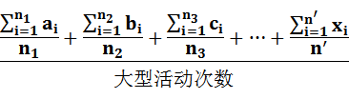

**注**：表示a活动第i张活动评分表的分数（）

表示a活动中共有张活动评分表（、定义类似）

当社团共有一次大型活动时：

本社团大型活动得分= **×**40％

当社团共有两次大型活动时：

本社团大型活动得分= ×40％+2

当社团有三次或三次以上的大型活动时：

本社团大型活动得分= 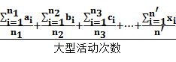×40％+3

(3) 常规活动得分计算方法

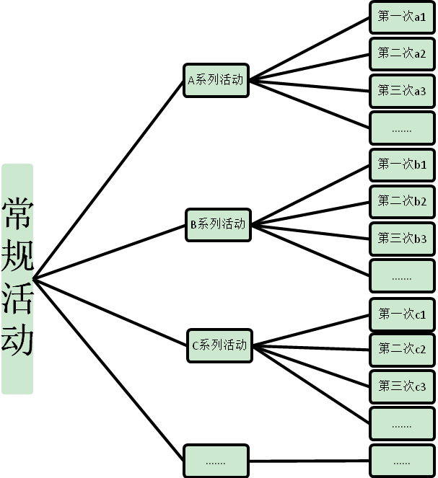

**数据初步筛选后，取所得数据的平均值**

**所得数据，若每项常规总次数大于8次，则剔除最大值和最小值**

**注**：A系列活动：表示某社团某一主题常规活动，如青年志愿者协会举办的××学校支教活动，分为×月×日，×月×日，×月×日三次完成。（B、C…定义类似）

b1表示在B系列常规活动中，×月×日第一次举办活动后所得评分表的平均值。（a1、a2、a3、b1、b2、b3、c1、c2、c3…定义类似）

当社团举办六次以下的常规活动时：

常规活动的得分= ×60％-5

当社团举办六次及以上常规活动时：

常规活动得分= ×60％；